LAPORAN WEBSITE TUGAS AKHIR
Website "510 Fan Archive"
Nama | : Dinny Alya
NIM | : 241011402715
Kelas | : 05TPLP033
Mata Kuliah | : Pemrograman Web I

Pendahuluan
Website ini saya buat sebagai syatay pemenuhan nilai Tugas Akhir mata kuliah Pemrograman Web 1. Web berupa arsip pribadi untuk band 510 asal Bandung. Isinya profil band, personel, video musik, diskografi, galeri momen konser, dan formulir kontak. Halaman ditulis dengan HTML dan CSS lalu nantinya akan di deploy melalui Vercel.

Bagian dan Menu pada Halaman
Website dibuat dalam satu halaman. Navbar hanya berisi empat menu, sedangkan About, Members, dan Music Videos tidak punya menu sendiri dan dapat di scroll.

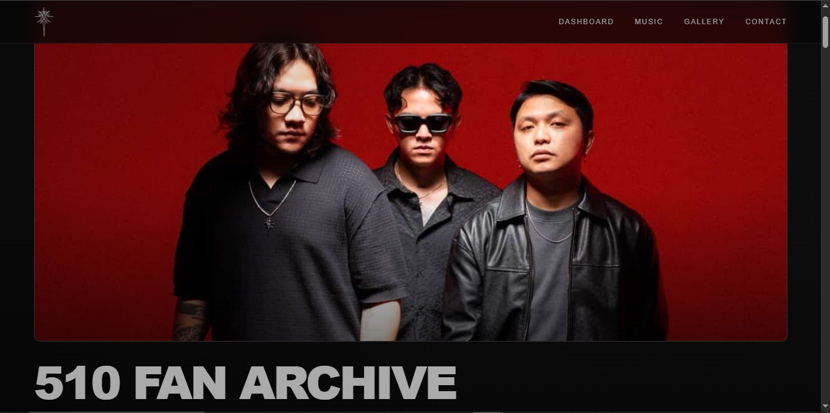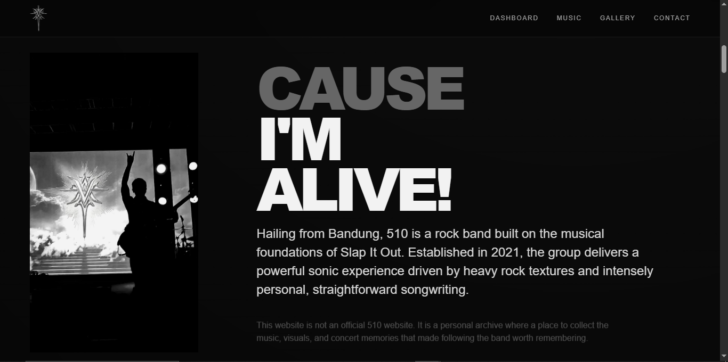
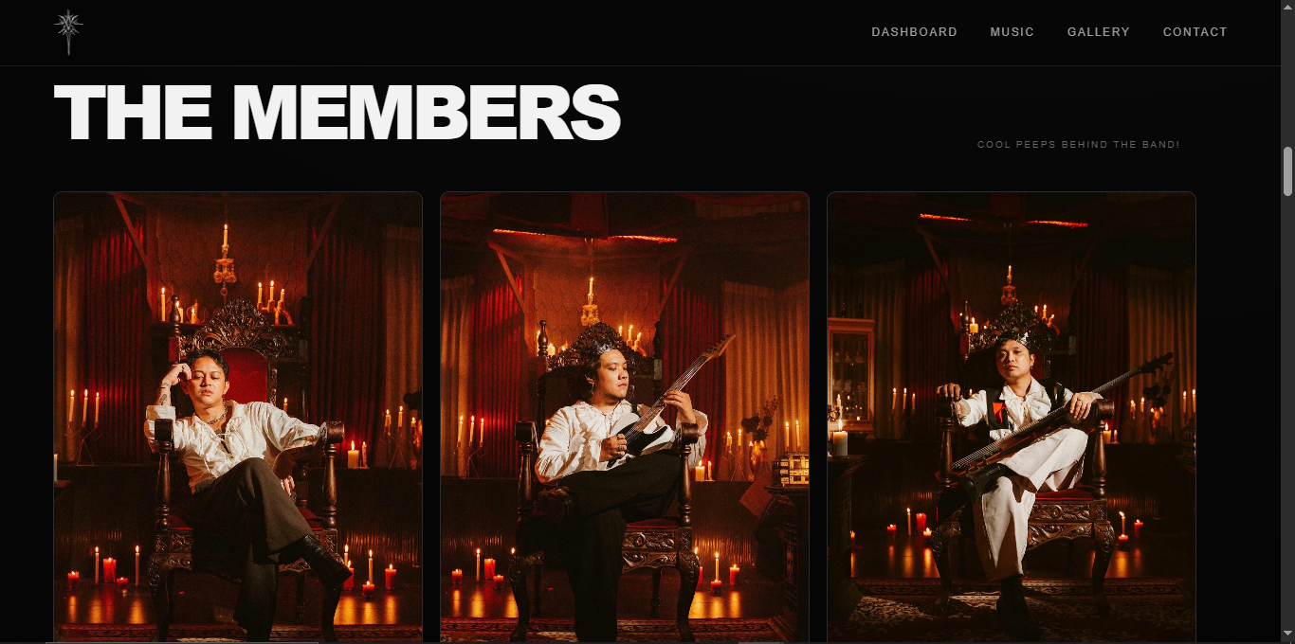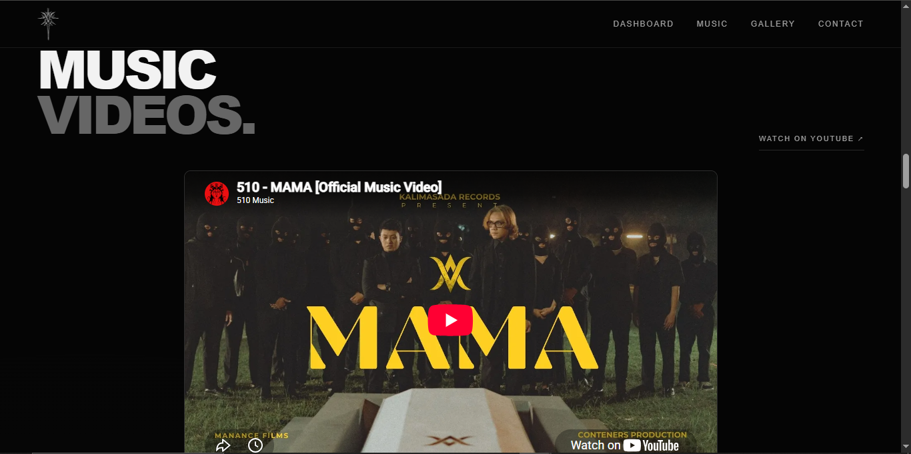
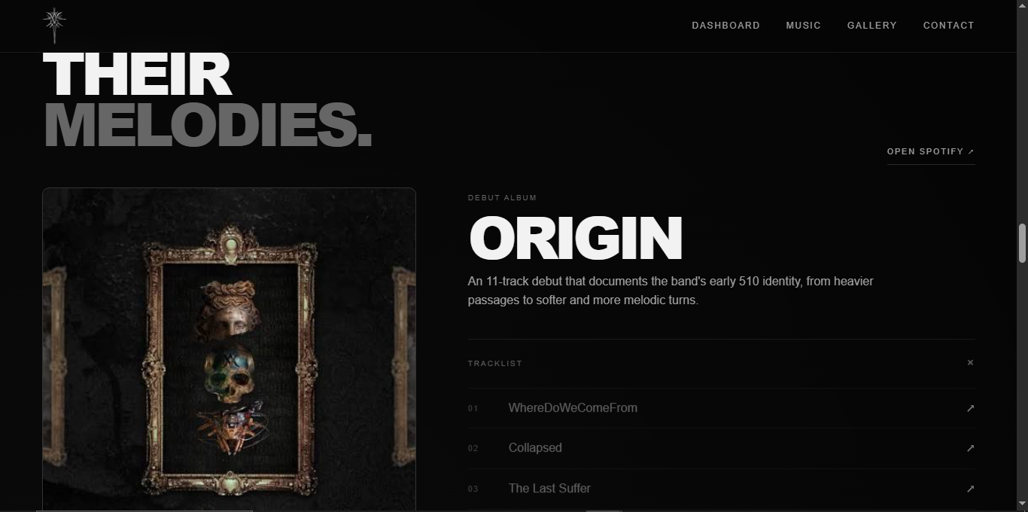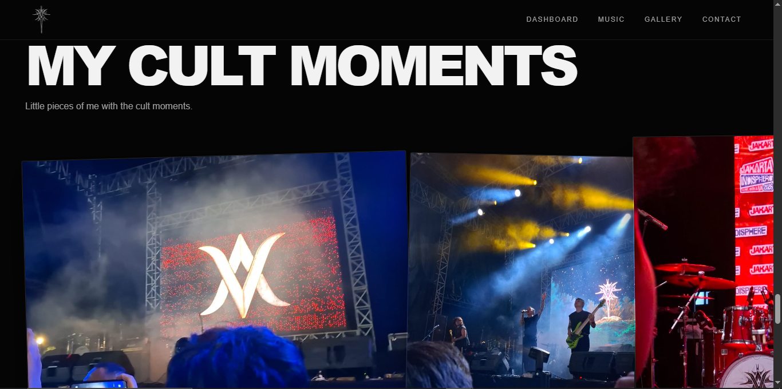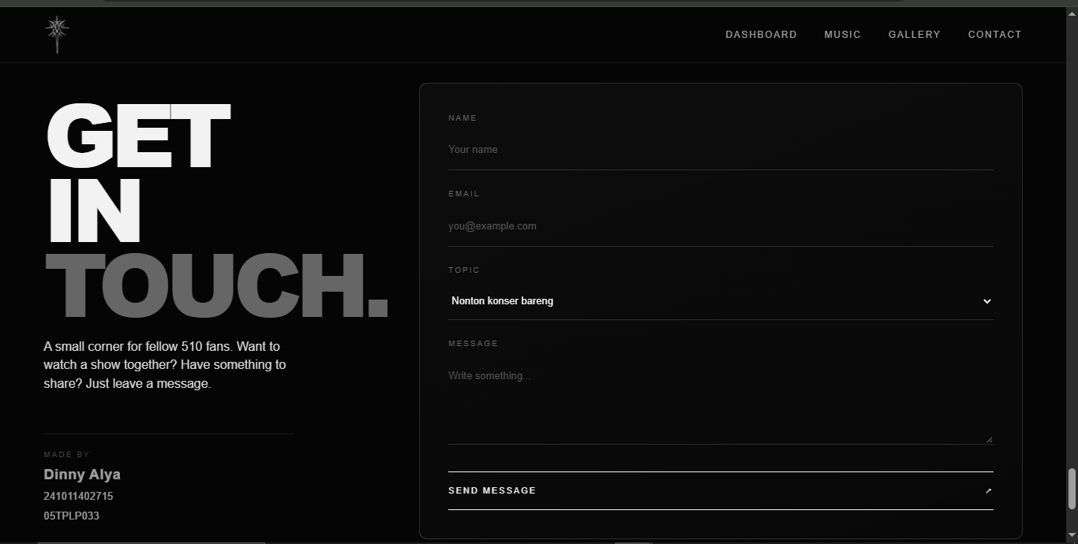

Bagian | Isi dan Fungsi | Elemen HTML Utama
Navbar | Menu di bagian atas halaman berisi logo dan empat tautan (Dashboard, Music, Gallery, Contact) yang jika di klik akan beralih ke bagian terkait. | <header>, <nav>, <a href="#id">
Dashboard (Hero) | Poster banner band, judul "510 FAN ARCHIVE", dan dedikasi untuk Ical, Pras, Ronal, dan 510 Squad. | <section>, <img>, <h1>
About | Foto, profil singkat band, keterangan bahwa web ini bukan situs resmi. | <h2>, <p>, grid dua kolom
Members | Card tiga personel lengkap dengan foto dan deskripsi. Kartu bisa digeser ke samping. | <article>, <img>, <h3>
Music Videos | Video musik "MAMA" yang embed dari YouTube, ditambah tautan untuk menontonnya langsung di YouTube. | <iframe>, <a>
Music | Link Album Origin, EP Spiritual dan single Heavy Lies The Crown yang tiap lagu ditautkan ke Spotify. | <details>, <ol>, <table>
Gallery | Foto konser, merchandise, dan tiket dengan keterangan masing-masing, tersusun memanjang ke samping. | <ul>, <figure>, <figcaption>
Contact | Kalimat ajakan, identitas pembuat, daftar referensi web, dan formulir pesan (nama, email, topik, pesan). | <form>, <input>, <select>, <textarea>
Footer | Keterangan bahwa web ini dibuat penggemar dan merupakan proyek Pemrograman Web 1. | <footer>
Tabel 2 Rangkuman Bagian dan Isi Web

Script Desain Halaman
Seluruh tampilan diatur lewat satu file, yaitu style.css, yang dipanggil dari index.html dengan baris <link rel="stylesheet" href="style.css">. Saya memilih tema gelap dengan teks putih dan judul berukuran besar supaya kesannya mirip poster konser. Potongan kode di bawah ini adalah bagian yang paling menentukan tampilan halaman.

Variabel warna dan ukuran
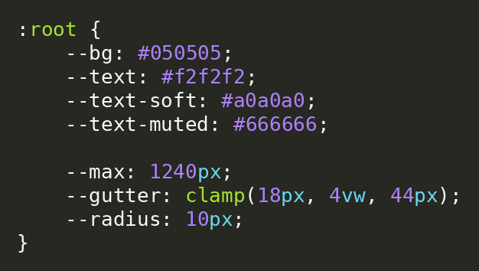
Gambar 3.1 Variabel di :root
Warna, lebar maksimal, jarak tepi, dan radius sudut saya simpan sebagai variabel di :root. Di bagian lain nilainya dipanggil dengan var(--nama), jadi kalau ingin mengganti warna latar atau sudut kartu, cukup ubah satu baris di sini. Fungsi clamp() pada --gutter membuat jarak tepi otomatis mengecil di layar kecil dan melebar di layar besar.

Layout halaman
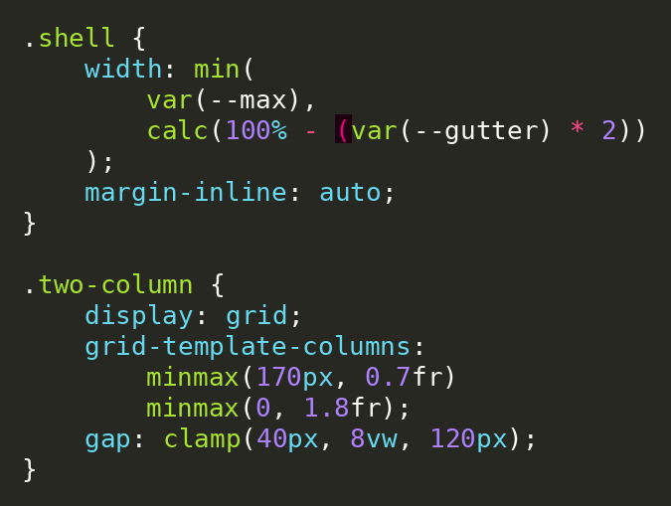
Gambar 3.2 Kelas .shell dan .two-column
Kelas .shell membatasi lebar isi halaman maksimal 1240px dan menaruhnya di tengah dengan margin-inline: auto. Kelas .two-column memakai CSS Grid untuk membagi bagian About dan Contact menjadi dua kolom. Perbandingan 0.7fr dengan 1.8fr membuat kolom kiri (foto atau teks pendek) jauh lebih sempit daripada kolom kanan.

Navbar
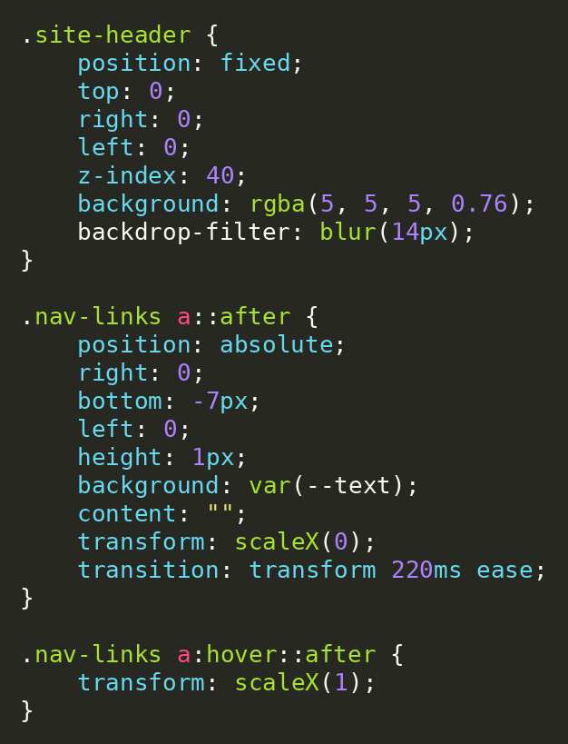
Gambar 3.3 Navbar tetap dan garis bawah menu
Navbar memakai position: fixed sehingga tetap berada di atas ketika halaman di-scroll. Latarnya hitam semi transparan dengan backdrop-filter: blur, jadi konten yang lewat di belakangnya terlihat buram. Garis bawah pada menu dibuat dari ::after yang lebarnya nol (scaleX(0)). Saat kursor diarahkan ke menu, ukurannya menjadi penuh (scaleX(1)) sehingga garis tampak muncul.

Kartu Personel
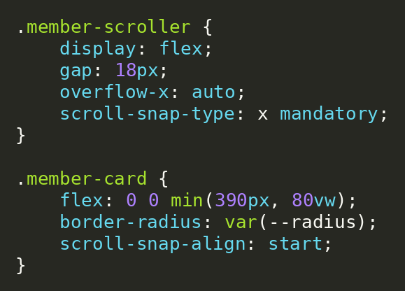
Gambar 3.4 Daftar kartu personel
Kartu personel disusun dengan display: flex dan overflow-x: auto agar bisa digeser ke samping. Dua properti scroll-snap membuat kartu berhenti tepat di tepi saat digeser, tidak berhenti di tengah-tengah. Lebar tiap kartu dibatasi min(390px, 80vw) supaya di layar HP kartu tidak lebih lebar dari layar.

Galeri foto
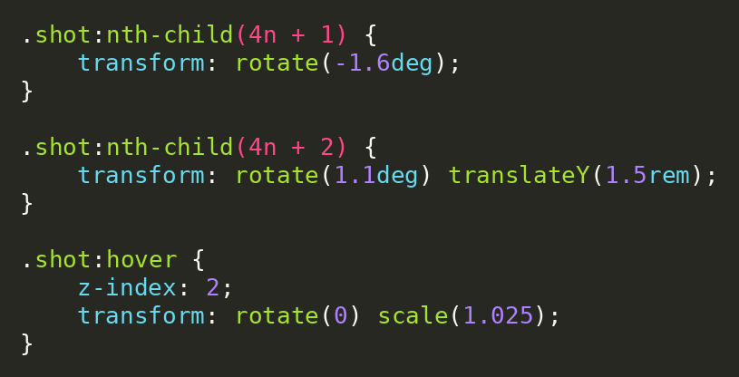
Gambar 3.5 Foto galeri dimiringkan
Foto galeri sengaja dibuat sedikit miring agar terlihat seperti foto yang ditempel. Caranya memakai pemilih :nth-child(4n + 1), :nth-child(4n + 2), dan seterusnya, yang memberi rotate dan translateY berbeda pada setiap foto dalam siklus empat foto. Ketika kursor berada di atas foto, foto kembali lurus dan membesar sedikit.

Penutup
Demikian laporan perancangan website 510-Cult ini dibuat sebagai bentuk penerapan materi Pemrograman Web I, khususnya penggunaan HTML untuk menyusun struktur halaman dan CSS untuk mengatur tampilan website. Melalui website ini, diharapkan informasi mengenai band 510 dapat disajikan secara menarik, sederhana, dan mudah diakses. Penulis menyadari bahwa website ini masih memiliki kekurangan, sehingga pengembangan lebih lanjut diperlukan untuk meningkatkan tampilan, fungsi, dan kenyamanan pengguna.

